新 书 推 荐

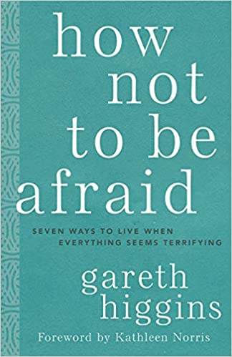
中文书名：《人生不畏惧》
英文书名：HOW NOT TO BE AFRAID
作 者：Gareth Higgins
出 版 社：Broadleaf Books
代理公司：DeFiore /ANA/Lauren Li
出版时间：2021年4月
代理地区：中国大陆、台湾
页 数：256页
审读资料：电子稿
类 型：励志

内容简介：

这世界看起来糟透了。你是否因为暴力、羞耻、疾病、金钱、意义或是必将发生的崩塌而感到恐惧，那么你并不孤单。然而我们所感受到的恐惧的力量取决于我们如何讲述的关于恐惧的故事。反抗、逃跑或是惊慌失措：这些是唯一的选择吗？

作为一个生活在饱受战争蹂躏的贝尔法斯特的孩子，加雷斯·希金斯（Gareth Higgins）从小就被灌输了怀疑、不信任和偏执的思想。会有人躲在门后吗？那辆车下面有炸弹吗？但希金斯指出恐惧滋生于我们讲给自己的故事，在《人生不畏惧》一书中，他深入研究了恐惧的机理以及那些拒绝被恐惧主宰的个体和社区宁静但强大的力量。

基于在暴力、冲突转变和创伤恢复方面的个人经验和专家反思，希金斯将脆弱视为力量，以解决在生活中某个时刻困扰我们每个人的7种常见恐惧。通过研究诸如对孤独的恐惧、对无法满足的恐惧以及对做了一些无法修复的事情而产生的恐惧，他邀请读者进入根植于凯尔特精神和爱的奥秘的希望中。

在约翰·奥多诺霍（John O’donohue）和凯瑟琳·诺里斯（Kathleen Norris）丰富的精神和文学传统中，希金斯向我们展现了温情、同情和彼此之间的温柔邂逅以及藏身于我们内心最深处也最无情的恐惧。他向我们揭示了如何用更好的故事来取代我们对恐惧和愤世嫉俗的叙述。他指出和平本身就是通往和平的道路，当我们选择这条道路时，生活将变得不同。

作者简介：

加雷斯·希金斯（Gareth Higgins）是一名作家、故事讲述者及行动主义分子。他生于北爱问题正盛的贝尔法斯特，现居位在美国北卡罗来纳州西部的阿什维尔。希金斯是名社会学博士，经常为讲述故事、减少暴力、梦想力量、人类与地球的连结等提供主题演讲。他在北爱尔兰组织并领导一个以和平为诉求的团体，并大力资助美国的Wild Goose Festival、New Story Festival、Movies & Meaning festival等艺文活动。

媒体评价：

对作者前作How Movies Helped Save My Soul: Finding Spiritual Fingerprints in Culturally Significant Films的评价：
“加雷思·希金斯揭开了电影的面纱，让我们看到电影中唯一被温和的柔焦所掩盖的部分:灵魂。”
----Godzone

“他以自己非常个人的视角观察电影，并带着幽默、洞见和敏锐的洞察力向我们完全地展现。”
---- 史提夫·斯托克曼（Steve Stockman）, Rhythm and Soul

“这部作品应该可以提升你的观影体验。‘问问自己是怎么说的，说了什么，为什么要说。’”
---- Tangzine.com

谢谢您的阅读！
请将反馈信息发至：李文浩（Lauren Li）
安德鲁·纳伯格联合国际有限公司北京代表处
北京市海淀区中关村大街甲59号中国人民大学文化大厦1705室
邮编：100872
电话：010-82449901
传真：010-82504200
Email：Lauren@nurnberg.com.cn
网址：http://www.nurnberg.com.cn
微博：http://weibo.com/nurnberg
豆瓣小站：http://site.douban.com/110577/
微信订阅号：ANABJ2002

